附件3

“4·15”全民国家安全教育日活动标志

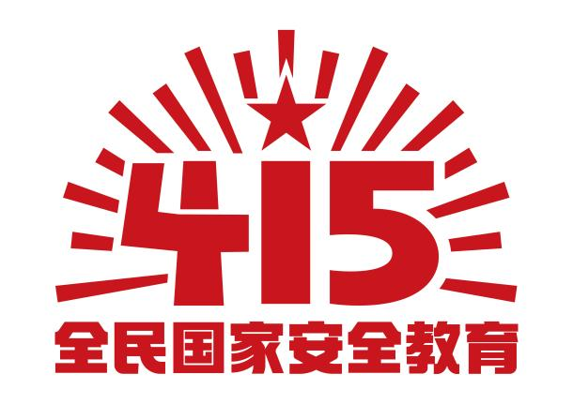
标志正稿 单色标志
此图为全民国家安全教育活动的指定标志。制作时使用指定颜色，黄色参数：C0 M10 Y100 K0 R255 G225 B0 #FFE100；红色参数：C20 M100 Y100 K0 R200 G22 B29 #C8161D；黑色参数：C10 M0 Y0 K100 R29 G23 B23 #1D1717。制作主标志，宜以白底衬托全彩色标志图形。如无法采用以上式样，或以上式样的标志图形无法于底色产生良好的对比效果，而实际制作只能采用单色油墨、油漆、刺绣或雕刻，可使用纯黑色或反白标志图形。
标志使用应当严肃庄重，不得任意修改、变形或变色，不能因放大或缩小破坏其完整性；不得用于商业广告、制作商标或其他任何商业用途；以标志为元素制作的作品，要与全民国家安全教育主题密切相关，不得乱用、滥用；使用要结合实际、因时因地而异，妥善把握与周边环境关系，注重整体效果。百度网盘下载链接：https://pan.baidu.com/s/1sc5RHt7ICLIX-t16FF1WKA?pwd=trmm，提取码：trmm。

